MOÇÃO Nº 275/2021

Manifesta apelo ao Poder Executivo Municipal e Secretaria de Cultura e Turismo, que efetue a retificação do Edital Modalidade Concorrência 02/21, com base na Lei Complementar 312/2021, onde “Dispõe sobre a concessão de uso de bem municipal localizado em área pública, pertencente ao loteamento denominado “Reserva Centenária” conforme especifica.

Excelentíssimo Senhor Prefeito Municipal e Secretário de Cultura de Santa Bárbara d´Oeste:

CONSIDERANDO, o Edital de Modalidade Concorrência 02/2021, onde objetiva a concessão onerosa de direito real de uso de área comercial – Casa Centenária – café, cultura e convivência, localizada no Parque Municipal de Cultura, Esporte e Lazer “Carlos Enrique Dodson - Taene”, com base na Lei Complementar Municipal nº 312, de 29 de janeiro de 2021, para que eventuais empresas tenham a concessão desses serviços;

CONSIDERANDO, a aprovação da Lei complementar 312/2021, dando esta concessão ao ramo de comercio de café e similares nesta área;

CONSIDERANDO que na ocasião da votação desta lei, esta vereadora, sugeriu que fosse incluído na sugestão de cardápio com opções veganas e vegetarianas, quando da elaboração do edital;

CONSIDERANDO o crescente números de pessoas que adotaram uma alimentação vegetariana e vegana. E de modo geral, os motivos são os mesmos: compaixão pelos animais, ideologia, preservação do meio ambiente e desejo de uma alimentação mais saudável.

CONSIDERANDO ainda o fato de dar a população que irá frequentar o Parque Taene a oportunidade de conhecer um cardápio com opções diferenciadas das convencionais e ainda dar ao parque mais este diferencial dos demais locais de lazer em nossa cidade;

CONSIDERANDO que esse público é especial e bem-vindo em seu estabelecimento, e com base nesses dados, queremos mostrar o crescimento do vegetarianismo e veganismo no Brasil e em nossa cidade;

CONSIDERANDO o comportamento dos consumidores, e principalmente do público que frequentará o Parque Taene, em diversos aspectos e os cuidados com a alimentação e a saúde estão ainda mais evidentes depois do crescimento de adeptos ao vegetarianismo e veganismo;

CONSIDERANDO que os consumidores gostam de novidades e a gastronomia é um ramo que não sai de moda ou perde adeptos, mesmo em momentos oscilantes da economia. Mesmo aqueles que são vegetarianos há mais tempo, desconhecem a variedade do mercado e com estas opções certamente se tornará um diferencial.

CONSIDERANDO que é essencial fazer com que esses produtos sejam vistos e experimentados, para mostrar que existe uma gama de possibilidades para quem quer variar as refeições.

JUSTIFICATIVA

Esta vereadora, há mais de 11 anos é vegetariana, e com base em suas experiências nada boa em diversos restaurantes, onde pouquíssimas opções de cardápio são sugeridas, é que busca a inclusão deste cardápio junto a empresa que terá a concessão por 5 anos do espaço para café e similares.

Dar aos frequentadores do parque oportunidade de se experimentar opções diferenciadas de cardápio, com preços acessíveis, qualidade, trará diferencial no parque.

Desta forma requer que seja o citado edital retificado, a fim de que as propostas contenham opções de cardápios veganos e vegetarianos.

Edital:

MODALIDADE: CONCORRÊNCIA 02/2021
PROCESSO ADMINISTRATIVO Nº 149-03-07/2021
REGIME DE EXECUÇÃO: EMPREITADA POR PREÇOS UNITÁRIOS TIPO DE LICITAÇÃO: MAIOR OFERTA MENÇÃO:
REGIDA PELA LEI FEDERAL Nº 8.666/93, ALTERADA PELAS DE NºS 8.883/94 E 9.648/98.
ENTREGA DOS ENVELOPES: ATÉ 24/05/2021, ÀS 14H00, NO SETOR DE LICITAÇÕES ABERTURA:24/05/2021, ÀS 14H30MIN, NO 4º ANDAR DA PREFEITURA

Item a ser retificado:

ITEM 11. SUGESTÃO DE CARDÁPIO PRÁTICO Sugestão de Cardápio de refeições práticas, baseado na estrutura oferecida pela Casa Centenária – café, cultura e convivência, as quais podem ser facilmente produzidas no local para o bom funcionamento e organização da Cafeteria.
Conforme Figuras 30, 31, 32, 33, 34, 35, 36, 37, 38, 39, 40, 41 (bolo de cenoura; bolo de fubá cremoso; lanche de pão francês com mortadela; lanche de pão francês com pernil; lanche natural embalado; lanche natural amarradinho; petit four para viagem; pão de queijo tradicional; pão de queijo com goiabada; capuccino tradicional; café expresso; e jarra de suco e chás).
Demais Bebidas:
•Água mineral em garrafas de vidro.
• Refrigerante Coca-Cola normal e zero.
• Refrigerante guaraná.
• Suco de laranja feito na hora.

Assim, conforme sugestão apresentada durante a sessão camarária para a votação da Lei Complementar 312/2021, foi mencionado a inclusão deste cardápio.

Diante de todos os argumentos esta vereadora apela para retificação do edital supra mencionado, com finalidade exclusivamente de dar aos adeptos estas opções e ainda ao público em geral a opção de conhecimento.

Segue anexo esclarecimentos sobre vegetarianismo e veganismo.

Plenário “Dr. Tancredo Neves”, em 26 de abril de 2021.

Kátia Ferrari
Vereadora

Vegetariano ou vegano? Entenda a diferença entre os dois estilos de vida
Ainda há quem confunda vegetarianismo e veganismo, por isso, vamos explicar a diferença
05/09/2020 - 08h22 - Atualizada em: 05/09/2020 - 08h24
COMPARTILHE

Por Redação Hora
nsctotal@somosnsc.com.br
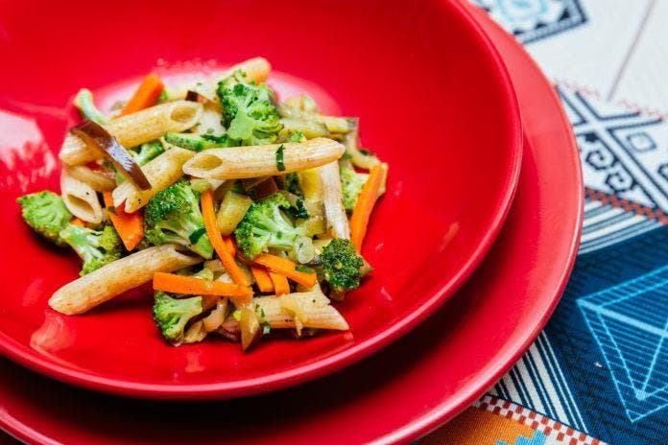
Entenda a diferença entre vegetarianos e veganos(Foto: Divulgação)
Ainda há quem confunda vegetarianismo e veganismo, por isso, vamos explicar a diferença entre vegetarianos e veganos. O número de pessoas que optam por deixar de comer carne tem aumentado no Brasil. Atualmente, 14% da população brasileira se declara vegetariano, o equivalente a quase 30 milhões de pessoas, segundo pesquisa Ibope encomendada pela Sociedade Vegetariana Brasileira (SVB).
​> Conheça os benefícios da vitamina D para a saúde muscular e dos ossos​
Para começar, veganismo não se restringe apenas à dieta. É uma filosofia de vida relacionada à alimentação, ideologia, vestuário e restrição completa a produtos de origem animal. Já os vegetarianos optam por parar de comer qualquer tipo de carne, porém, sem deixar de lado proteínas de origem animal, como ovos e leite.
​> Você sabe quais comidas pode trazer de uma viagem?​

Mudança de hábitos
Caso haja interesse nestes estilos de vida, é preciso pesquisa, leitura e orientação para saber como montar um cardápio diário, com uma alimentação equilibrada e descobrir alternativas para fazer as melhores substituições. Ter o acompanhamento de um profissional também pode facilitar bastante esse processo de adaptação.
Os veganos devem ficar atentos a rótulos e etiquetas, lembrando sempre que itens como couro, mel e seda também têm origem animal, por exemplo. Ao comprar itens de higiene e beleza, é importante checar se são testados em animais ou possuem algum ingrediente de origem animal na composição.
​> Saiba como higienizar corretamente a comida recebida por delivery​

Alimentação
A principal preocupação na dieta é como encontrar formas de repor as proteínas. Alguns vegetais cumprem essa tarefa. Arroz e feijão, por exemplo, têm alto valor biológico, ou seja, contêm todos os aminoácidos essenciais para o organismo. Beatriz Pellin Moser, nutricionista clínica e oncológica, indica leguminosas como feijão, ervilha e grão de bico como as principais na lista e proteínas vegetais. Outras opções são as oleaginosas, que ainda têm gorduras boas e trazem saciedade.
Um tanto polêmica, a soja também é uma saída para quem quer tirar as carnes do menu. Mas, segundo Beatriz, é importante dar preferência para as orgânicas e para as fermentadas, como no tofu.
​> Virei vegetariano. E agora?​

Entenda a diferença entre vegetariano e vegano

Vegetariano
Pessoa que não consome nenhum tipo de carne, como gado, peixe, frutos do mar, frango ou suínos.

Vegano
Aquele que não consome nenhum alimento de origem animal, como carnes, ovos, leite e derivados.
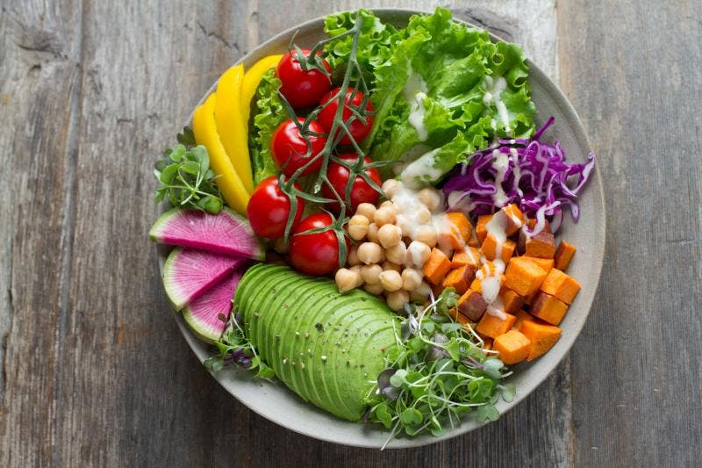
Frutas, vegetais e proteína vegetal são fontes de nutrientes nas dietas vegetarianas e veganas(Foto: Banco de Imagem / Unsplash)

Nutrientes importantes para vegetarianos e veganos

Vitamina B12
Um dos pontos que cercam o vegetarianismo e o veganismo é o consumo da vitamina B12, mais presente nos alimentos de origem animal, mas que pode ser encontrada em alguns vegetais. A ingestão regular de ovos, de acordo com Beatriz, resolve a questão para os vegetarianos. Em alguns casos, pode ser orientada a suplementação, pois a falta dessa substância está relacionada a problemas neurológicos.
CONTINUA DEPOIS DA PUBLICIDADE

Ferro
Muito presente nas carnes, esse mineral pode ser encontrado também na couve e no espinafre.
​> Uma dieta livre de produtos animais, pelo menos por um mês​

Cálcio
Além de estar presente no leite e em seus derivados, o cálcio pode ser ingerido por meio de vegetais como couve, brócolis e repolho.

Fonte: https://www.nsctotal.com.br/noticias/diferenca-vegetariano-vegano as 10:26 do dia 26/04.21

